# 3 需求分析

## 3.1 系统概述

本系统围绕“宠物社区”进行设计，旨在实现一个基于宠物社区的系统，为用户和宠物提供服务。重要内容是社区的打造和探索宠物服务新模式，为用户和宠物提供各种服务和资源，展望宠物服务的创新和发展。

现代社区的重要特点是以内容为主要驱动，内容成为人们交流和互动的主要载体。社区中的内容可以是各种类型的信息，例如文章、图片、视频等，包括用户自己创作的内容，也包括其他用户分享的内容。内容的主要驱动点是用户，依赖于活跃的内容创作，依赖用户的点击与分享。系统通过算法维护内容的推荐，维护内容热度。

社区的活跃依赖用户圈子。用户圈子是指在社区中有着共同兴趣、需求、价值观等的用户群体。在宠物社区中，圈子是具体宠物的爱好者的集合，比如宠物狗圈子、宠物猫圈子以及各种种类的细分。用户之间通过圈子进行交流和互动，形成紧密的社交网络。

周边商品是宠物社区服务的延续。周边商品是指与宠物相关的各种商品，例如宠物食品、玩具、保健品、服装等，这些商品可以满足宠物主人的需求和兴趣，提高宠物生活的品质和幸福感。宠物社区为周边商城提供信用背书，商城依赖社区发展和维护自身信誉和口碑。

宠物服务系统对宠物经济新模式的探索。宠物服务具体有医疗、健康、美容护理等服务。系统本身无法提供宠物服务，服务依赖于宠物服务机构，系统扮演资源整合的角色。

## 3.2 功能需求分析

1、用户管理

包括用户注册、登录、修改个人资料、查看他人资料等功能，以及用户关注、点赞、评论、用户推荐等社交功能。

2、宠物管理

包括宠物注册、添加宠物资料、查看宠物资料、宠物卡片、宠物档案等。

3、内容管理

包括文章内容发布、文章浏览、文章查找、评论、文章热度增长与消退、文章推荐等。

4、宠物社区

包括宠物圈子、内容帖子发布与分享等。

5、宠物商城

提供宠物用品、宠物食品、宠物玩具等各种宠物商品，用户可以在线购买。

6、宠物服务

包括宠物医疗、宠物美容、等各种宠物服务，用户可以通过系统进行查找与发现。

7、数据分析

系统收集和分析用户数据和文章数据，比如用户偏好，为用户和宠物提供个性化的服务和推荐。

综上所述，结合上述功能需求，可以得出整个系统的需求用例。

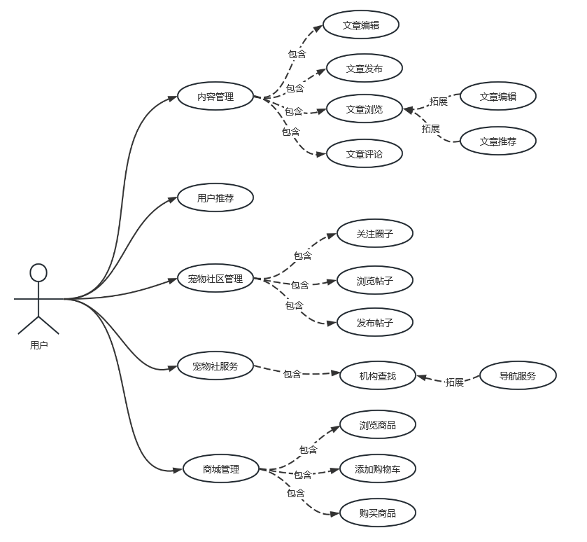

图3.1 系统用例图